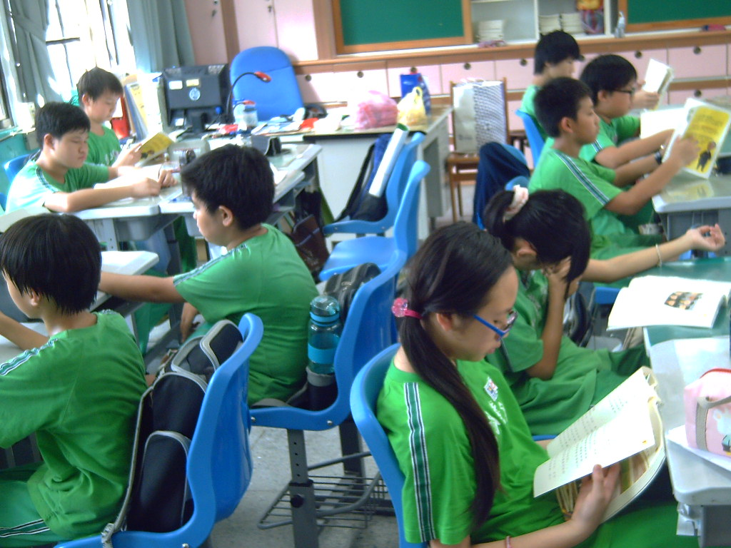
說明：晨光時間全班靜心閱讀
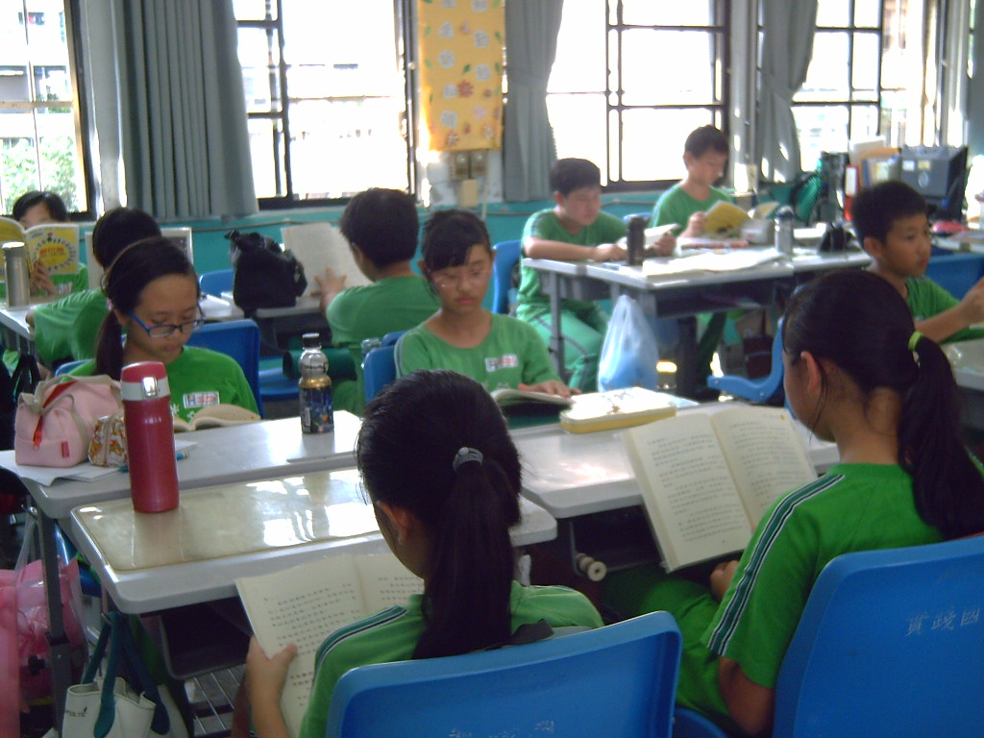
說明：全班進行晨光閱讀

